Комитет образования Еврейской автономной области
Областное государственной профессиональное образовательное
бюджетное учреждение «Сельскохозяйственный техникум»

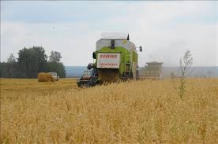
ИССЛЕДОВАТЕЛЬСКАЯ РАБОТА

Тема: «Эффективность использования земельных угодий на предприятии»
Российская Федерация, Дальний Восток, Еврейская Автономная Область, Ленинский район, село Башмак, ГБСХОС «Башмак»

Выполнили: студентки 2 курса, группа Б-21
Специальность: 38.02.01 «Экономика и бухгалтерский учет (по отраслям)»
Ф.И.О. : Комсулина Наташа

Руководитель: преподаватель экономических дисциплин Зеленская А.А

с.Ленинское
Содержание

Введение…………………………………………………………………………………..3
1.Краткая природная характеристика ГБСХОС «Башмак»…………………………..4
2.Эффективность использования земельных угодий на предприятии………………..5
2.1..Размер и структура земельных угодий ГБСХОС «Башмак»……………………...5
2.2.Структура посевных площадей………………………………………………………6
2.3.Экономическая эффективность товарных культур…………………………………7
2.4.Эффективность использования земли……………………………………………….8
Заключение……………………………………………………………………………….10
Список используемой литературы……………………………………………………...11

Введение
Важнейшей предпосылкой и естественной основой создания материальных благ являются земельные ресурсы. Роль земли по истине огромна и многообразна. Она является непременным условием существования человеческого общества.
Рациональное использование земельных ресурсов имеет большое значение в экономике сельского хозяйства и страны в целом. В сферах производственной деятельности человека роль земли неодинакова. В промышленности она функционирует как фундамент или пространственный операционный базис для размещения производства. В сельском хозяйстве получение продукции связано именно с качественным состоянием земли, с характером и условиями ее использования. Она является важной производственной силой, без которой немыслим процесс сельскохозяйственного производства.
Актуальность представленной в работе темы обуславливается тем, что рациональное использование земли обеспечивает неуклонное увеличение выхода продукции с одной и той же площади. Характер использования земли обуславливается многими природными, историческими, техническими и экономическими факторами.
В данной работе рассмотрены теоретические и практические аспекты анализа эффективности использования земельных ресурсов.
Предметом исследования работы являются земельные ресурсы предприятия. Объектом исследования послужило предприятие ГБСХОС «Башмак».
Период исследования – 2014-2015 гг.
Целью работы является повышение экономической эффективности использования земли в условиях рынка на примере предприятия ГБСХОС «Башмак» на основе анализа земельных ресурсов.
Для достижения цели в работе поставлены следующие задачи:
1) рассмотрение организационно-экономической характеристики ГБСХОС «Башмак»;
2) определение эффективности использования земли на рассматриваемом предприятии;
3) выявление путей совершенствования экономической эффективности использования земельных ресурсов в ГБСХОС «Башмак».
В ходе работы использованы аналитические методы, сравнительная характеристика, экономические методы анализа.
Информационной базой для написания исследовательской работы послужили нормативно-правовые акты, учебная литература, периодические издания, а также первичные документы, бизнес - план и годовая отчетность за 2014 - 2015 гг. ГБСХОС «Башмак».
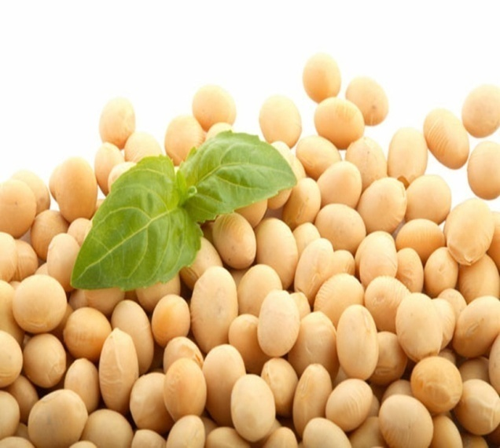
- Краткая природная характеристика ГБСХОС «Башмак»
Село Башмак находится в 173 км. От областного центра города Биробиджан, в 70 км. От районного центра с. Ленинское с которым оно связано шоссейной дорогой областного значения. Ближайшей железнодорожной и водной станции является с. Ленинское. Землепользование расположено в долинах рек: Биджан, Башмачная, Пасечная. По рельефу земля делится на 2 части: пойменную и Подкаменную. Первая часть представляет собой равнину которая периодически затопляется водами реки Биджан и близстоящими почвенными водами. Мезорельеф пойми, выражен в виде пологих рёлок чередующих блюдцами руслообразного понижения. Микрорельеф почв кочкообразный. Вторая часть представляет собой слабоволнистую равнину, мезорельеф представляет рёлками, лугами, западинами. Эта часть заметно приподнята под поймой. По почвенному покрову землепользование станции относятся к зоне широколиственных лесов.
Встречаются почвы дерново-подзолистые, тяжелые небольшой мощности 15 – 18 сек.Земли, которые используются под пашню и пахотно-пригодные, представляют дерновые, слабо- подзолистые увлажненные почвы. По механическому составу легкосуглинистые и суглинистые. Растительность в основном состоит из ивняка, дуба, орешника и березы. Травостой войлиново- осоковый, разнотравный. Почвы периодически переувлажнены. Растительный покров березы и ивы. На землях которые благоприятное время года используются только для выпаса скота, в основном представлены дерново-луговыми почвами.
По механическому составу тяжелосуглинистые относятся к зоне постоянного переувлажнения.
Климат района, в котором расположено хозяйство, носят муссонный характер. Зима холодная, малоснежная земля промерзает до 2 и более метров, весной медленно оттаивает, лето жаркое и влажное.
Среднегодовая сумма осадков 615км. (70 – 75%). Наибольшая часть осадков выпадает в июле-сентябре месяцах, что сильно затрудняет уборку сельскохозяйственных культур. По температурным данным хозяйство относятся к району с теплым климатом со среднегодовой температурой 13 С. Период с температурой воздуха выше 0 С – 199 дней , выше +5С -132 дня, выше +10 С -137 дней. Продолжительность безморозного периода 173 дня, с 22 апреля по 13 октября, Таким образом, почвенно-климатические условия данного хозяйства вполне благоприятны для выращивания всех с/х культур, которые произрастают на Дальнем Востоке.

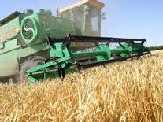
2.Эффективность использования земельных угодий на предприятии
2.1.Размер и структура земельных угодий
Земли используют в зависимости от вида угодий. Основные признаки характеризующие различные угодья их целевое назначение: пашня, сенокосы, пастбище естественные и приобретенные.
Таблица №1 Размер и структура земельных угодий

Вид Угодий | Площадь га. |  |  | Структура %
 | Предыдущий год | Отчетный год | Отклонения (+,-) | Предыдущий год | Отчетный год | Отклонения (+,-)
Общая земельная площадь | 7135 | 7135 | - | 100,0 | 100,0 | -
Всего сельскохозяйственных угодий | 5599 | 5599 | - | 78,47 | 78,47 | -
Из них :  Пашня  Сенокосы  Пастбища | 4027  1572  - | 4271  861  467 | +244  -711  +467 | 71,92  28,08  - | 76,28  15,38  8,34 | 4,32  (12,7)  8,34
Площадь  леса | 262 | 262 | - | 3,67 | 3,67 | -
Древесно-кустарниковые растения | 412 | 412 | - | 5,78 | 5,78 | -
Болота | 862 | 862 | - | 12,08 | 12,08 | -

Размер и структура земельных угодий
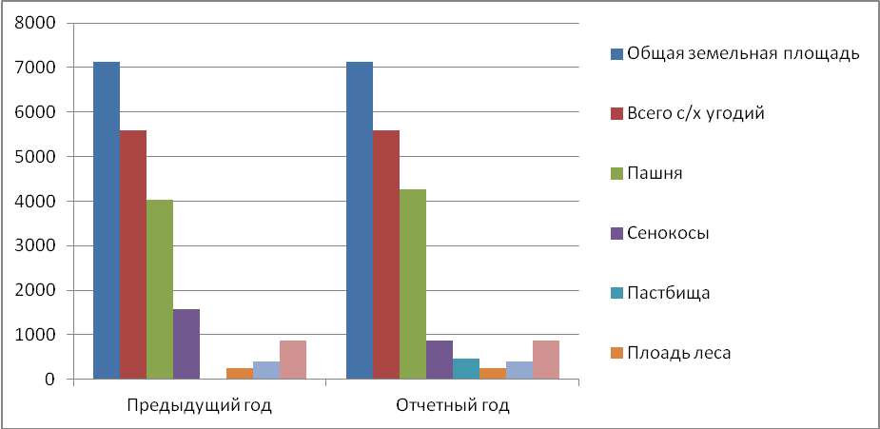
Рассмотрев таблицу видно, что общая земельная площадь не изменилась. Не произошло изменений и в площади сельскохозяйственных угодий и составила5599 га. Увеличилась площадь пашни на 4,32%. В отчетном году уменьшили площадь сенокосов на 711га, но увеличилась площадь занятая пастбищами на 467 га. В связи с тем, что увеличили поголовье КРС.

2.2. Структура посевных площадей»

Структура посевных площадей – это отношение видов земельных угодий к общей площади, выраженное в процентах.

Таблица № 2 Структура посевных площадей

Культура | Посевная площадь , га |  | Структура посевных площадей , % |  | Отклонение,  (+,-)
 | Предыдущий год | Отчетный  год | Предыдущий год | Отчетный год
1 | 2 | 3 | 4 | 5 | 6
Зерновые | 620 | 597 | 14,8% | 35,7% | 20,9
Овощи открыт  грунта | 5 | - | 0,1 | - | (0,1)
Многолетние травы | 374 | 374 | 8,9% | 22,4% | 13,5%
Кукуруза на силос и зеленый корм | 100 | 100 | 2,4% | 6,0% | 3,6%
Соя | 3100 | 597 | 73,9% | 29,9% | (44)
Однолетние травы | - | 100 | - | 6,0% | 6%
Всего посевов | 4199 | 1671 | 100,0 | 100,0

Структура посевных площадей
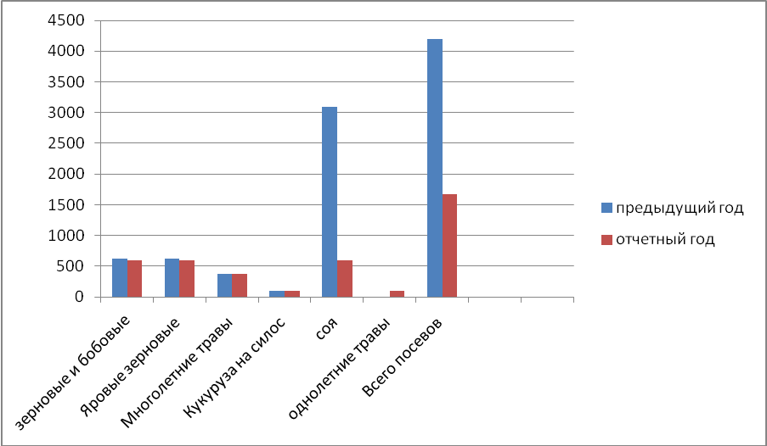

Проанализировав структуру посевных площадей за два года видно, что произошло уменьшение всей площади посевов в отчетном году по сравнению с предыдущим годом на 2528 га, в результате того, что резко снизилась площадь занимаемая посевами сои, снижение произошло на 2503гектара. Наблюдается небольшое снижение площади посевов зерновых в отчетном году по сравнению с предыдущим на 23 га. А так же хозяйство заняло 100 га под посев однолетних трав.
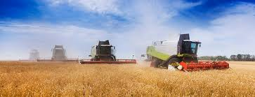

2.3. Экономическая эффективность товарных культур
Высшим критерием эффективности является полное удовлетворение общественных и личных потребностей при наиболее рациональном использование производственных ресурсов.
Эффективность бывает : экономическая и социально-экономическая – степень удовлетворения потребностей за счет создаваемого продукта .
Показатели эффективности:
1.Затраты труда на 1 Ц.
2.Себестоимость производства 1 Ц.
3.Валовой и чистый доход на 1 чел. Час и на 1 га посадки с/х. культур.
4.Окупаемость затрат при производстве с/х. культур, прибыль в расчете на 1ц. и на 1га.
5.Уровень рентабельности.

Таблица №3 Экономическая эффективность товарных культур

Культура | Урожайность,  ц. с 1 га | Затраты труда на 1ц, чел-час | Себестоимость  1ц, руб. | Цена реализации 1ц, руб. | Прибыль на1ц, руб. | Ур, %
Зерновые | 13,4 | 1,89 | 1861 | 976,05 | (819,27) | (45,6)
Соя | 10,9 | 2,84 | 1733 | 1338,98 | (394,00) | (22,7)

Экономическая эффективность товарных культур

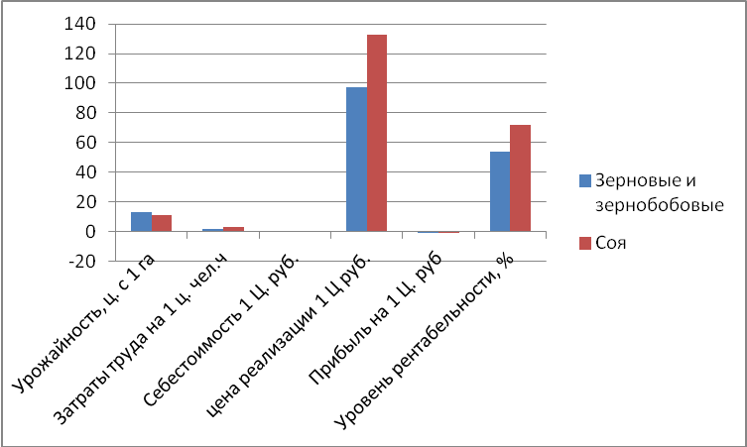
Рассмотрев показатели экономической эффективности товарных культур следует вывод, что производство зерновых и сои не рентабельно, так как хозяйство от реализации своей продукции получает только убытки, затраты на производство превышают реализационные цены, по зерновым на 884,95 рублей, по сои на 394,02 рубля.
2.4.Эффективность использования земли
Под экономической эффективностью использования земли следует понимать уровень ведения на ней хозяйства. Она характеризуется выходом продукции с единицы площади и её себестоимостью. Экономическая эффективность использования земли в сельском хозяйстве определяется системой показателей. Обобщающую оценку экономической эффективностью использования земли дают стоимостные показатели: стоимость валовой продукции земледелия, валовой доход, прибыль на 100га сельскохозяйственных угодий, на единицу производственных затрат.
Таблица №4 Эффективность использования земли

Показатели | Единица измерения | Годы |  | Отклонения (+;-)
 |  | Предыдущий | Отчетный
1 | 2 | 3 | 4 | 5
Исходные данные
Общая земельная площадь | га | 7135 | 7135 | -
В т.ч с.-х. угодья | га | 5599 | 5599 | -
Из них: площадь пашни | га | 4027 | 4271 | 244
Посевная площадь, всего | га | 4199 | 1671 | (2528)
В том числе
Зерновые |  | 620 | 597 | (23)
Валовое произв – во :
Мясо КРС | ц | 60 | 50 | (10)
Получено прибыли | тыс. руб. | (4866) | (9208) | 4342
Стоимость валовой продукции | тыс. руб. | 64834 | 45960 | (18874)
Показатели эффективности
Удельный вес :
- сельскохозяйственных угодий в общей земельной площади | % | 78,5 | 78,5 | -
- посевной площади в площади пашни | % | 58,8 | 23,4
- посевов зерновых в посевной площади | % | 14,8 | 35,7
Урожайность :
Зерновых | ц/га | 12,6 | 13,4
Соя | ц/га | 7 | 10,9
Произведено валовой продукции на 100 га с.-х. угодий | тыс. руб. | 1158 | 821
Получено прибыли на 100 га с.-х. угодий | тыс. руб. | (86,90) | (164,45)

Рассмотрев показатели эффективности использования земли, видно, что в анализируемом году резко снизился размер посевных площадей, на 2528 гектар, это произошло из-за сокращения посевных площадей занятых соей, следовательно и снизилась стоимость произведенной продукции на 18874 тыс.руб.
Рассматриваемые показатели показывают, что данное хозяйство не рентабельно, прибыль не покрывает производимые затраты на получение продукции.
В анализируемом периоде убытки на 100 гектар сельскохозяйственных угодий увеличились примерно на 77 тыс.руб.
Таким образом следует вывод, что земли имеющиеся в хозяйстве используются не эффективно.

Заключение
В условиях современной рыночной экономики наиболее рациональным будет распределение посевов согласно требованиям рынка, то есть для экономической эффективности производства продукции сельскохозяйственного происхождения нужно сеять прежде всего те культуры, которые дают наибольшую урожайность в данном районе и которая пользуется наибольшим спросом на рынке. Все эти мероприятия необходимы для наиболее эффективного использования земли, а следовательно и для повышения экономической эффективности производства сельскохозяйственной продукции.
Так же было бы неплохо заменить морально и физически устаревшую технику, которой в хозяйстве много, на более новую, производительную. Но на это нужны средства, которых, к сожалению, у хозяйства ГБСХОС «Башмак» не так уж и много. Это бы позволило более эффективно возделывать землю, принадлежащую данному хозяйству.
Я считаю, что необходимо пересмотреть систему растениеводства, которая на данном предприятии практически отсутствует. Система растениеводства направлена на повышение эффективности использования земли, постоянный рост её плодородия и включает следующие основные направления:
- Ведение и освоение севооборотов.
- Приемы борьбы с эрозией почв и их рациональную обработку.
- Своевременное внесение удобрений.
- Известкование почв, орошение, осушение.
- Семеноводство.
- Окультуривание сенокосов и пастбищ.
- Борьба с сорняками и вредителями.
- Проведение организационно- экономических и социальных мероприятия .
Особое внимание я бы рекомендовала уделить системе применения севооборота, обработки почв, своевременному внесению удобрений и борьбе с сорняками и вредителями.
Считаю, что перечисленные рекомендации позволило бы хозяйству ГБСХОС «Башмак» использовать свои земельные ресурсы намного более эффективно и рационально.

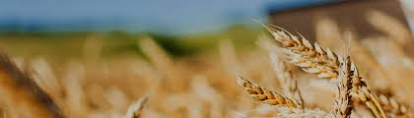

Список использованной литературы

1.Конституция Российской Федерации
2.Налоговый кодекс Российской Федерации
3.Учетная политика ГБСХОС «Башмак».
4. Федеральный закон «О бухгалтерском учете» от 06.12.2011г. №402-ФЗ с изменениями и дополнениями
5. Под ред. Минакова И.А.Экономика сельского хозяйства - М.: Колос, 2013
6. Гусева И.Б. Управление затратами методом сравнения с лучшими показателями конкурентов, 2014
7.Барышева А. И. «Организация использования земли в сельскохозяйственных предприятиях». Автореферат диск. На соискание учетной степени канд. Экономических наук. М. 1998 г .
8.Зинченко А.П. Практикум по статистике под. ред. А.П. Зинченко. - М.: Колос. 2003. — 392 с.: ил. (учебники и учебные пособия для студентов вузов).- ISВN 5-10-00366-5: 216-83.
9.Зинченко А.П. Сельскохозяйственная статистика с основами социально-экономической статистики / А.П. Зинченко; МСХА им. К.А. Тимирязева. – М.: Изд. МСХА, 1998.- 430 с.- ISВN5-7230-0396-8:30-00 10.Журнал «Бухгалтерский учет» 11.Журнал «Главбух» 12.Журнал «Практическая бухгалтерия» 13.Годовые отчеты за 2014 , 2015 год 14. Электронная библиотечная система "IQlib": www.iqlib.ru 15.Российская библиотека: http://www.rsl.ru.ru

